Jacques GERMAIN

Deux fois champion de France (cadre et bande)
Quatorze finales de France en individuel, à tous les modes de jeux. (2 fois premier; 3 fois deuxième; 4 fois troisième)
3e au criterium national 3 bandes en octobre 1986
28 fois champion de Lorraine (Libre : 5 fois; Cadre : 6 fois; Bande : 9 fois; 3 bandes : 8 fois)
2 fois champion d'Aquitaine (bande et 3 bandes)
Titulaire de la médaille de la Jeunesse et des sports

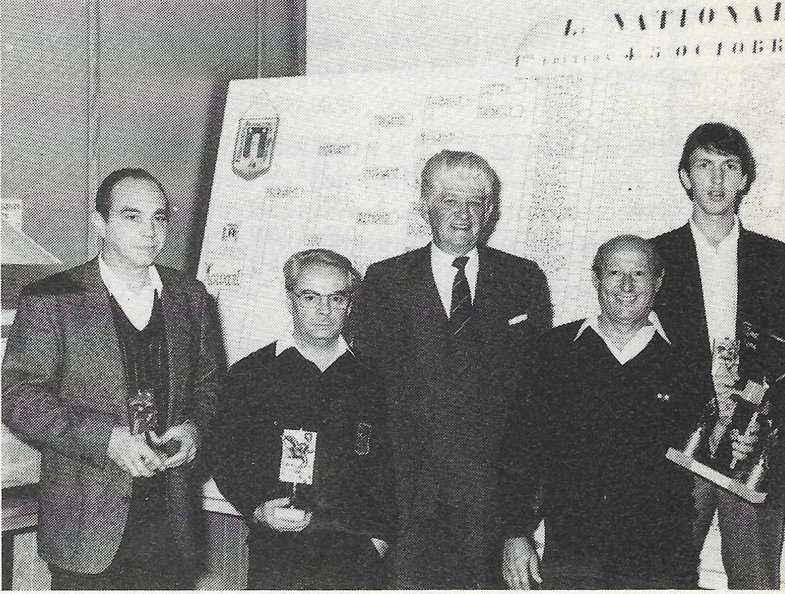

4 Octobre 1986, finale du National 3 bandes (France Billard n° 46, septembre 1986).
De gauche à droite : Jacques Germain, Claude Morvant, André Heurtebise, président de la FFB, Jean Marty (vainqueur du national) et Jean Reverchon.

Équipe de D2 3 bandes – saison 2005-2006
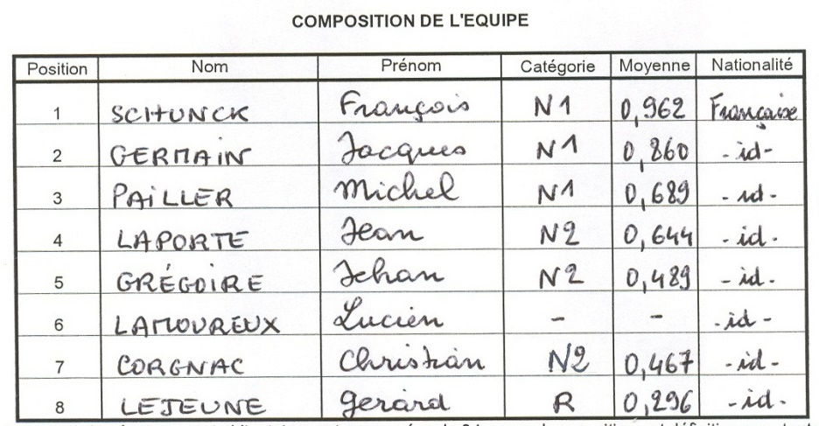

Classement Germain 2008

Cadre N2 - 6,79
Libre N2 - 10,40
Bande N2 - 2,72
3 bandes N1 - 0,672
(Moyennes sur 3,10 m)

